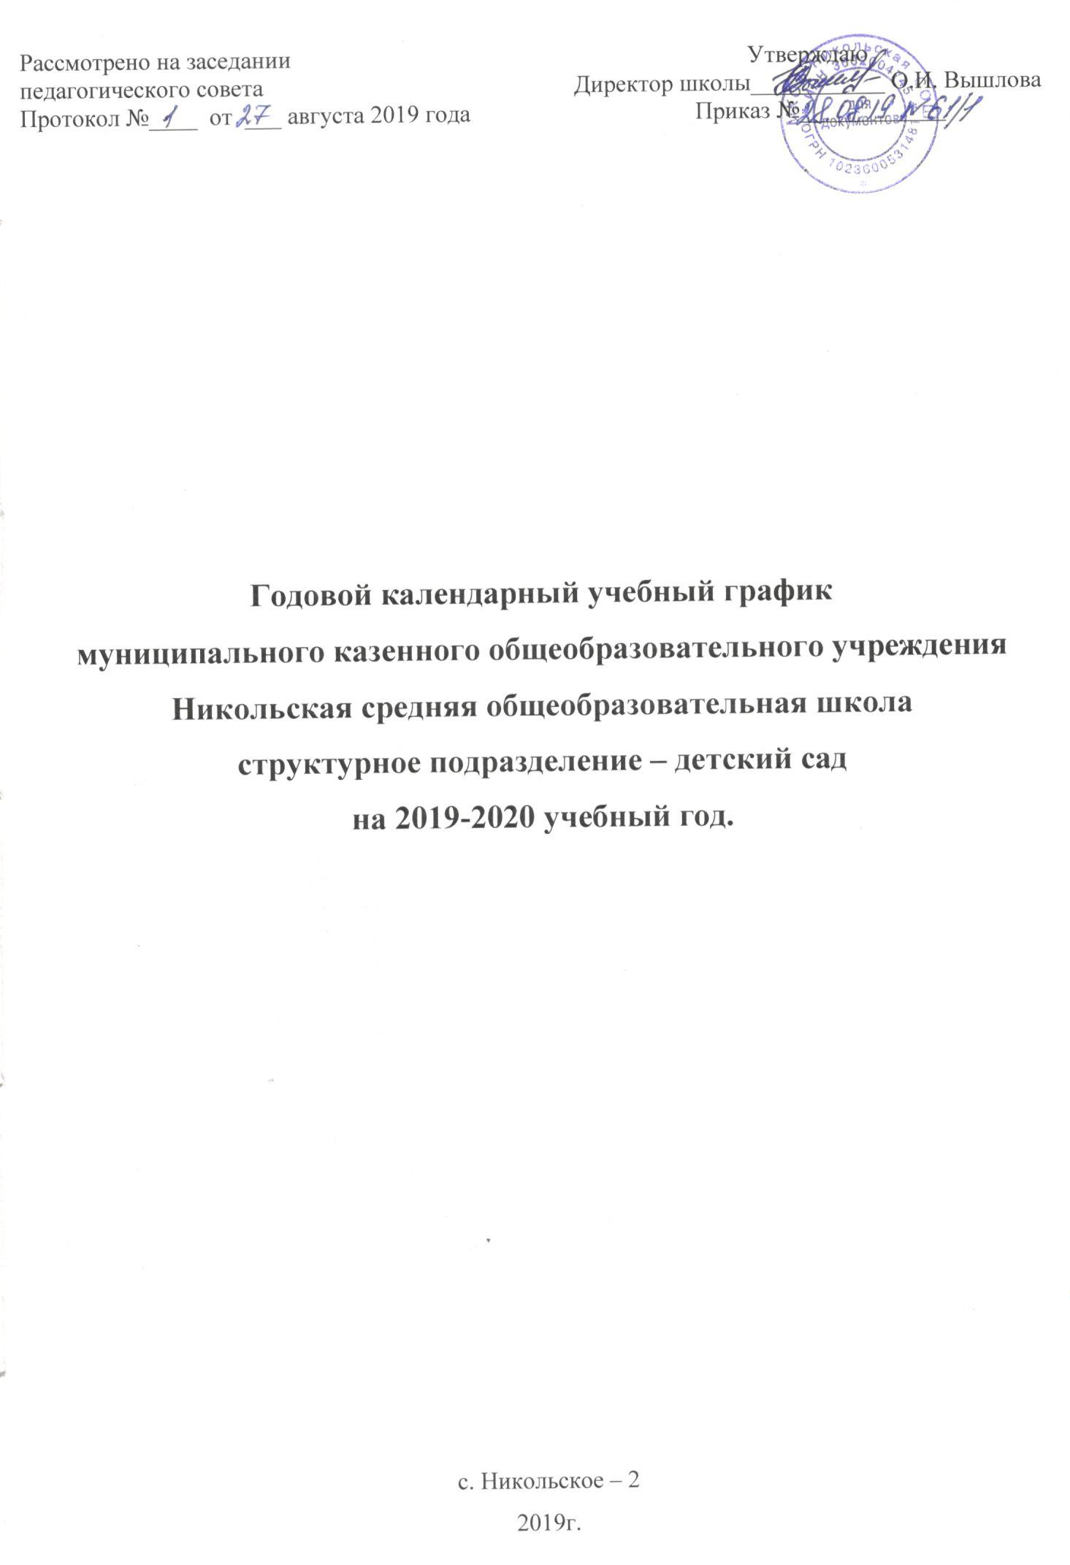

Пояснительная записка
Годовой календарный учебный график – является локальным документом, регламентирующим общие требования к организации образовательного процесса в 2019-2020 учебном году в муниципальном казенном общеобразовательном учреждении Никольская средняя общеобразовательная школа структурное подразделение - детский сад.
Годовой календарный график разработан в соответствии с:
- Федеральным законом от 29.12.2013 г. № 273-ФЗ «Об образовании в Российской Федерации»;
- Приказом Министерства образования и науки российской Федерации от 30.08.2013г. № 1014 «Об утверждении порядка организации и осуществления образовательной деятельности по основным общеобразовательным программам – образовательным программам дошкольного образования»
- «Санитарно – эпидемиологическими требованиями к устройству, содержанию и организации режима работы дошкольных образовательных организаций» 2.4.1.3049-13, утвержденными постановлением Главного государственного санитарного врача РФ от 15.05.2013 № 26;
- Приказом Министерства образования Российской Федерации от 17.10.2013г. № 1155 «Об утверждении федерального государственного образовательного стандарта дошкольного образования»;
- Письмом Министерства образования Российской Федерации от 14.03.2000г. №65/23-16 «О гигиенических требованиях к максимальной нагрузке детей дошкольного возраста в организационных формах обучения»
- Приказом Министерства образования и науки Российской Федерации от 23 ноября 2009 года № 655 «Об утверждении и введении в действие федеральных государственных требований к структуре основной общеобразовательной программы дошкольного образования».
- Уставом МКОУ Никольская СОШ.
В 2019-2020 учебном году структурное подразделение – детский сад реализует общеобразовательную программу, разработанную на основе Примерной общеобразовательной программы «Детство» под редакцией Т.И. Бабаевой, А.Г. Гогоберидзе, О.В. Солнцевой и др..
Годовой календарный учебный график учитывает в полном объеме возрастные, психофизические особенности воспитанников и отвечает требованиям охраны их жизни и здоровья.
Содержание годового календарного учебного графика включает в себя следующее:
-режим работы ДОУ;
-продолжительность учебного года;
-количество недель в учебном году;
-сроки проведения каникул, их начало и окончание;
-перечень проводимых праздников для воспитанников;
-сроки проведения мониторинга достижения детьми планируемых результатов освоения основной общеобразовательной программы дошкольного образования;
-праздничные дни;
-работа ДОУ в летний период;
-особенности регламентации приоритетного направления.
Годовой учебный график обсуждается и принимается Педагогическим советом и утверждается приказом МКОУ Никольская СОШ до начала учебного года. Все изменения, вносимые в годовой календарный учебный график, утверждаются приказом по согласованию с учредителем и доводятся до всех участников образовательного процесса.
МКОУ Никольская СОШ структурное подразделение – детский сад в установленном законодательством Российской Федерации порядке несет ответственность за реализацию в полном объеме образовательных программ в соответствии с годовым календарным учебным графиком.

Годовой календарный учебный график
на 2019 – 2020 учебный год
Наименование  возрастной подгруппы | Количество детей
Средняя группа | 10
Старшая группа | 11

Начало учебного года: 01.09.2019г.
Окончание учебного года: 31.05.2020г.
Продолжительность учебной недели: 5 дней (Понедельник – пятница)
Продолжительность учебного года: 36 недель
Летний оздоровительный период: с 01.06.2020г. по 31.08.2020г.
Режим работы ДОУ в учебном году: с 7.00 до 17.30
Режим работы ДОУ в летний оздоровительный период: с 7.00 до 17.30
График каникул
Зимние каникулы: с 31.12.2019 г. по 08.01.2020 г.
Мониторинг качества освоения программного материала воспитанниками:
-03.09.2019г по 06.09.2019г.
-18.05.2020г. по 22.05.2020г.
Выпуск детей в школу: 30.05.2020г.
Периодичность проведения родительских собраний:
1 собрание – сентябрь – октябрь;
2 собрание – январь – февраль;
3 собрание – апрель – май
Праздничные (выходные) дни в соответствии с производственным календарем на 2019 – 2020 учебный год:
4 ноября – День народного единства;
23 февраля – День защитника Отечества;
8 марта – Международный женский день;
1 мая – праздник весны и труда;
9 мая – День Победы;
12 июня – День России.

Непосредственно образовательная деятельность | Средняя группа | Старшая группа
Начало НОД | 9.20 | 9.20
Окончание НОД | 10.00 | 10.55
Регламентация образовательного процесса на один день | 2 занятия по 20 минут | 3 занятия по 25 минут

Минимальный перерыв между НОД: 10 минут.

